 Landespolizeisportverein Steiermark

AUSSCHREIBUNG
der
15. steirischen Polizei-Schi Landesmeisterschaften

Vordernberg - Präbichl – Eisenerz
am 25. und 26. Februar 2025

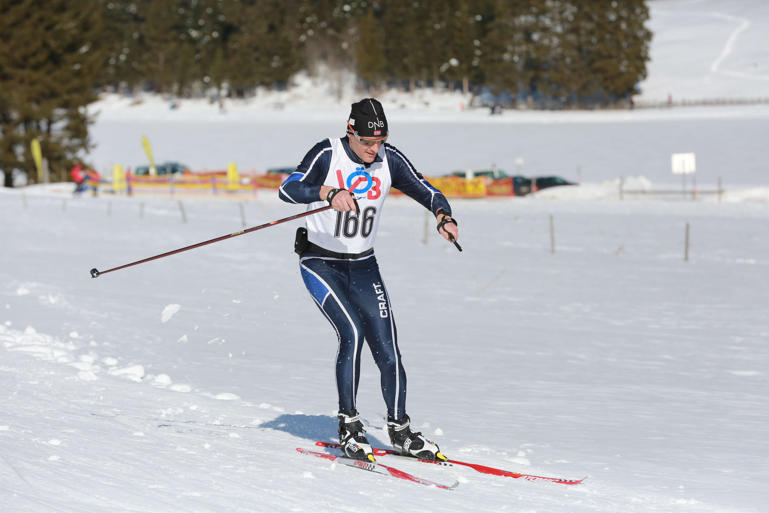

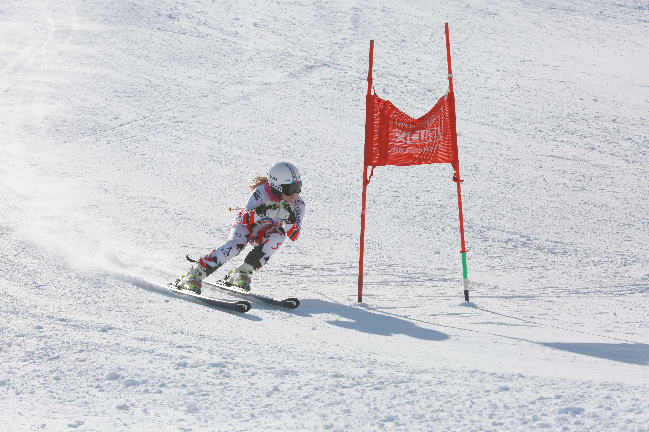
Landespolizeisportverein Steiermark

Unter dem Ehrenschutz von

Mario Kunasek Landeshauptmann der Steiermark
HR Mag. Gerald Ortner Landespolizeidirektor Steiermark
Mag. Markus Kraxner Bezirkshauptmann Leoben
Oberst Karl Holzer, BA Stadt-Bezirkspolizeikommandant Leoben
Walter Hubner Bürgermeister Vordernberg
Thomas Rauninger Bürgermeister Eisenerz

werden die 15. Landesschimeisterschaften alpin und nordisch des Landespolizeisportvereines Steiermark

am 25. Februar und 26. Februar 2025 in Vordernberg – Präbichl und Eisenerz ausgetragen.
Der Landespolizeisportverein Steiermark schreibt die Wettkämpfe aus und lädt alle Mitglieder des LPSV-St, der PSV Graz, der PSV Leoben und der Gästeklassen folgender Vereine herzlich ein:
ÖPOLSV und alle Mitgliedsvereine des ÖPOLSV, Militärkommando Steiermark, Sportvereinigung der Justizwache Steiermark, Zollwache Steiermark, sowie Bezirkshauptmannschaft Leoben.
Bewerbe: 1. RTL (2 Durchgänge) oder
2. RTL mit Tourenausrüstung ohne Rennanzug
(2 Durchgänge), „Tourenschi-Schuhe-Bindung“)
3. Pistolen-Biathlon ca. 6 km (freie Technik)
4. Kombinationswertung (RTL 1. DG + Biathlon)
Getrennte Wertung Renn- und Tourenschi
5. Snowboard – Rahmenbewerb

Landespolizeisportverein Steiermark
Programm:
25. Februar 2025

08:00 Uhr: Eröffnung des Wettkampfbüros in der Schirmbar am Präbichl
Startnummernausgabe, Bezahlung des Nenngeldes
Für die Liftbenützung sind verbilligte Rennkarten € 33,50 (bis 13:30 Uhr) sowie eine Gruppentageskarte bis 16:00 Uhr um € 46,50 direkt bei der Hauptkassa der Schiarena mit dem Code „Polizei LM 2025 und Dienstausweis“ erhältlich.
10:00 Uhr Start RTL 1.Durchgang
Rennstrecke: FIS-Strecke
in der Reihung Snowboard, Damen,
Tourenski, Rest lt Klasseneinteilung
(gleichzeitige Wertung für die Kombination)
Gäste starten in der jeweiligen Altersklasse
ca. 12:30 Uhr Start RTL 2. Durchgang;
Reihung wie 1.DG nach Zeitrückständen
ca. 15:00 Uhr Siegerehrung
in der Schiarena am Präbichl mit Umrahmung durch die
Polizeimusik Steiermark
Anschließend Apres-Ski-Party in der Schiarena und im Schirm.

Landespolizeisportverein Steiermark

Programm:
26. Februar 2025
09:00 Uhr Eröffnung des Wettkampfbüros
Gasthaus Gemeindealm in der Eisenerzer Ramsau
Startnummernausgabe, Bezahlung des Nenngeldes

ab 09:45 Uhr Schießtraining ( Pistole Glock)
11:00 Uhr Start zum Pistolenbiathlon
Kombinierer starten in der Gunderson-Methode, danach
Einzelwertung für Pistolenbiathlon im Minutenstart
14:00 Uhr Siegerehrung Gasthaus Gemeindealm

Klasseneinteilung:
Riesentorlauf:
Leistungsklasse Kader des ÖPOLSV
Allgemeine Klasse Jahrgang 1995 und jünger
Altersklasse I Jahrgang 1994 bis 1985
Alterklasse II Jahrgang 1984 bis 1975
Alterklasse III Jahrgang 1974 bis 1965
Alterklasse IV Jahrgang 1964 bis 1955
Tourenschiklasse bis JG 1980 und ab 1979 und älter
Landespolizeisportverein Steiermark

EE-Mannschaftswertung, AEG-Mannschaftswertung, PI-Mannschaft
5 Starter pro Mannschaft. Es werden die 3 Schnellsten als Mannschaft gewertet! Bei der Nennung EE – Zugsbe-zeichnung (AEG) oder PI angeben. z.B. Einsatzzug JU (D120) – AEG LI, oder PI
Keine Bezirkswertung!!!!!
Damen Allg. Klasse Jahrgang 1989 und jünger
Damen Altersklasse Jahrgang 1988 und älter
Damen Gästeklasse nur eine Klasse
Herren Gästeklasse Exekutive und Zivil

Pistolen-Biathlon Klasseneinteilung wie beim RTL

Kombinationswertung bis JG 1980 und ab 1979 und älter
Nennungen:
Nennungen bitte online über die Homepage des LPSV-Stmk ( https://lpsvalpin.kh-solution.at/ ) durchführen (die Online-Nennung ist ab 09.01.2025 möglich ).

Nennungsschluss: 17. Februar 2025
Nenngeld und Versicherung
Für einen Bewerb sind 15.- €, für zwei Bewerbe 20.- € zu entrichten.
Die Mitgliedschaft zum LPSV – Stmk, PSV Graz oder PSV Leoben ist bei der Startnummernausgabe mittels Mitgliedskarte nachzuweisen.

Für Nichtmitglieder (LPSV-St, PSV Graz oder PSV Leoben) beträgt das Nenngeld für einen Bewerb € 25,- und für zwei Bewerbe € 35,-.

Landespolizeisportverein Steiermark

Jede Teilnehmerin und jeder Teilnehmer hat selbst für eine bestehende Haftpflichtversicherung zu sorgen.
Eine zusätzliche Unfallversicherung, welche die Teilnahme an Wettkämpfen auch tatsächlich deckt, wird ausdrücklich empfohlen.
Riesentorlauf: Der RTL wird wie üblich in zwei
Durchgängen gefahren.
Rennstrecke: „FIS - Strecke“
Tourenski RTL: gleich wie RTL

Pistolen – Biathlon: „Flache Langlaufstrecke“
Der Bewerb wird im freien Stil ausgetragen. Die Läufer haben fünf Runden mit ca 1,2 km zu laufen. In der zweiten Runde und in der vierten Runde wird mit der Glock 17(19) stehend frei auf drei Tontauben in ca 10 m Entfernung geschossen (3 Patronen). Nach dem 3. Schuss des 1. Schießens muss die Waffe entspannt und versorgt (geholstert) werden.
Beim zweiten Schießen erhält der Läufer am Schießstand ein Magazin (3 Patronen), ladet und gibt anschließend wieder 3 Schuss auf die Tontauben ab. Nach dem 3. Schuss wird die Waffe entspannt und versorgt. Der Läufer muss mit der Waffe inkl. einem leeren Magazin in das Ziel laufen.
Je Fehlschuss muss eine Strafrunde (ca 20-30 Sekunden) gelaufen werden.

Bewaffnung: Glock 17 oder Glock 19, Leibriemen, Sicherheitsholster mit kurzer oder langer Trageplatte.

Landespolizeisportverein Steiermark

Zustand der Waffe am Start:
Im Magazin sind 3 Patronen. Das Magazin ist angesteckt (halbgeladen) und die Waffe ist im Holster!
Für Teilnehmer, die über keine Glock (Dienstwaffe) verfügen, werden Waffen zur Verfügung gestellt (Vorausmeldung an die PI Trofaiach, GI Wolfgang Ritzinger per email: wolfgang.ritzinger@polizei.gv.at erbeten).

Zeitnehmung und Auswertung:

WSV Mautern und LPSV Stmk

Quartierwünsche:

Pension Latschnstubn – Christa Novotny – 0676/9254816
Gasthaus Schwarzer Adler – Fam. Marschnig-Schönegger 03849/264
Apartments Sabine Marschnig in Vordernberg 0664/2181182,
oder sonstige Ferienhäuser am Präbichl, Vordernberg, Eisenerz oder Trofaiach.

Dienstplanung
Gemäß Erlass vom 25.12.2015, GZ BMI-EE1950/0015-II/1b/2015, kann für die Teilnahme an der LM um Gewährung von Sport-SU (8 Stunden je Veranstaltungstag) angesucht werden. Mit gültigem Fitness – Check in der Leistungsstufe ist die Teilnahme an den Bewerben mit persönlichen Sportstunden (max. 5 pro Veranstaltungstag) gem. Erlass möglich.
Sonderurlaubsansuchen sind im Dienstwege dem jeweiligen BPK/SPK/PK bzw. der zuständigen Organisationseinheit vorzulegen.

Landespolizeisportverein Steiermark

Dienst-KFZ
Die Verwendung von Dienstkraftfahrzeugen ist nach dienstlicher Zulässigkeit möglich. Bei der Verwendung von Dienst-KFZ ist auf der Homepage des ÖPOLSV (unter Service - Downloads) eine ´Kaskoversicherung-Vormerkung´ für Dienstkraftfahrzeuge der Bundespolizei auszufüllen und vor Antritt der Fahrt per E-Mail an

guenter.kornfeld@polizei.gv.at sowie office@oepolsv.at zu senden.

Sämtliche Informationen, sowie die online-Anmeldung, sind auch auf der Homepage des LPSV-St ersichtlich (siehe www.lpsv-st.at).

Die Sektionsleiter Skilauf: Die Obmänner des LPSV-St:

Wolfgang Ritzinger
Anita Weikl Gernot Sattler
Sonja Schweighofer Sebastian Hammer

Landespolizeisportverein Steiermark

Umrechnungsmodus

für die Kombinationswertung

Skifahren Laufzeit = Langlauf Rückstand

70 Sek. = 10 Sek.

65 Sek. = 15 Sek.

60 Sek. = 20 Sek.

55 Sek. = 25 Sek.

50 Sek. = 30 Sek.

45 Sek. = 35 Sek.

44 Sek. = 36 Sek.

43 Sek. = 37 Sek.

42 Sek. = 38 Sek.

41 Sek. = 39 Sek.

40 Sek. = 40 Sek.

39 Sek. = 41 Sek.

usw……………

Erklärung: Bei einer Siegerzeit im Riesentorlauf von 50,00 Sekunden wird 1 Sekunde Zeitrückstand im Riesentorlauf auf 30 Sekunden Startrückstand beim Biathlon umgerechnet.
Wenn ein Schifahrer 10 Sekunden hinter der Bestzeit liegt – startet er mit einem Zeitabstand von 300 Sekunden (5 Minuten) hinter dem Kombinationsriesentorlaufsieger (Nullzeit - Gundersonmethode) zum Pistolenbiathlon!

